Отчет по индивидуальному проекту №3

Дисциплина: Операционные системы

Иванов Сергей Владимирович

Содержание

# 1 Цель работы

Продолжить выполнение индивидуального проекта. Заполнить данные о себе на сайте в соответствии с требованиями.

# 2 Задание

Добавить к сайту достижения.

Список достижений. Добавить информацию о навыках (Skills). Добавить информацию об опыте (Experience). Добавить информацию о достижениях (Accomplishments). Сделать пост по прошедшей неделе. Добавить пост на тему по выбору

# 3 Выполнение

Запускаем локальный сайт (рис. 1).

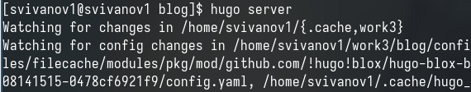

Рис. 1: Запуск локального сайта

Находим файл index.md который нужно редактировать (рис. 2).

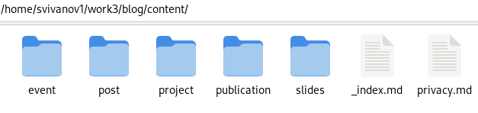

Рис. 2: Краткая биография

Добавляем информацию о навыках (рис. 3).

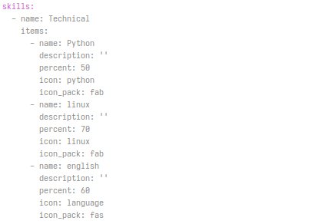

Рис. 3: Добавление навыков

Посмотрим как это выглядит на локальном сайте (рис. 4).

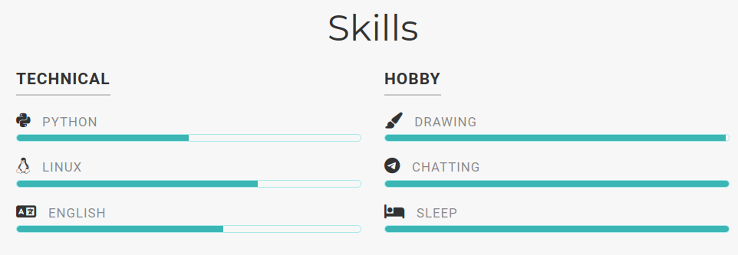

Рис. 4: Локальный сайт

Добавляем информацию об опыте (рис. 5).

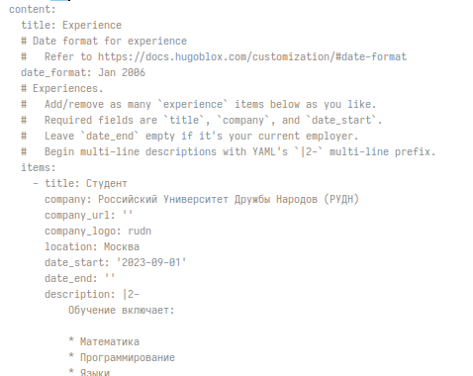

Рис. 5: Добавление опыта

Посмотрим как это выглядит на локальном сайте (рис. 6).

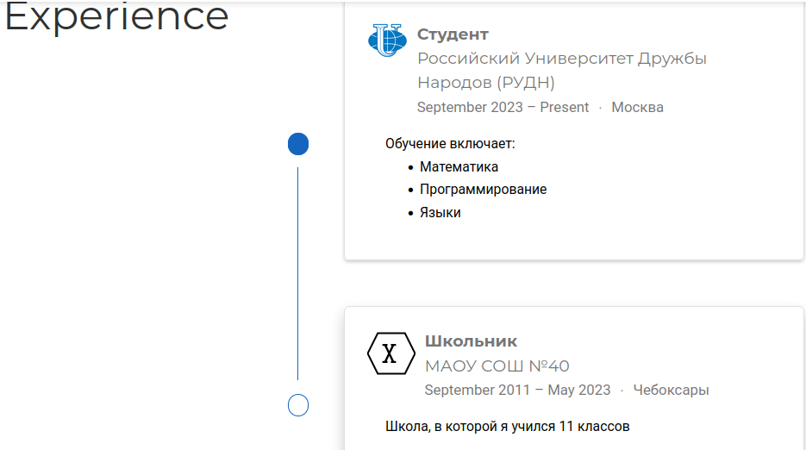

Рис. 6: Локальный сайт

Добавляем информацию о достижения (рис. 7).

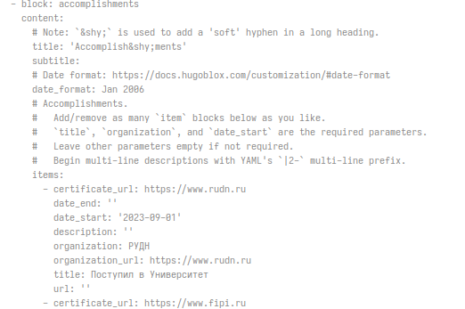

Рис. 7: Добавление достижений

Посмотрим как это выглядит на локальном сайте (рис. 8).

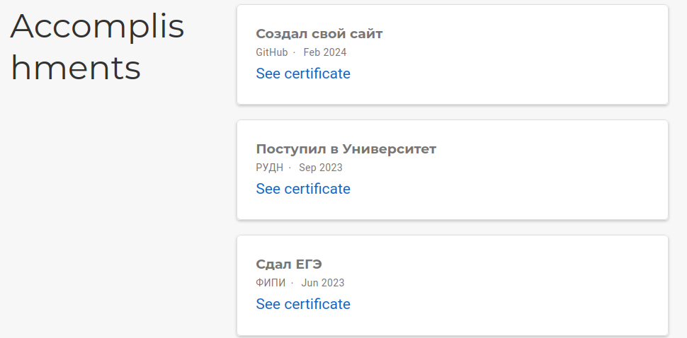

Рис. 8: Локальный сайт

Напишем пост о прошедшей неделе. Создаем папку и пишем пост в файл index.md (рис. 9).

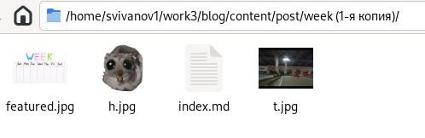

Рис. 9: Пишем пост

Посмотрим пост на локальном сайте. (рис. 10).

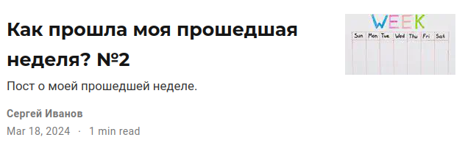

Рис. 10: Локальный сайт

Напишем пост на тему по выбору. Я выбрал Markdown. Аналогично создаем папку и пишем пост в файл index.md (рис. 11).

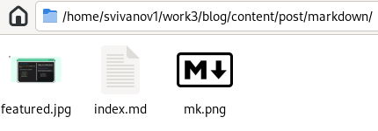

Рис. 11: Пост на тему Markdown

Посмотрим пост на локальном сайте. (рис. 12).

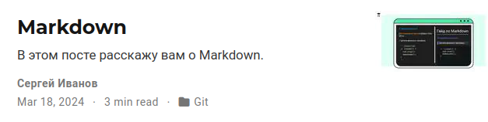

Рис. 12: Локальный сайт

Отправляем файлы папки blog на GitHub. (рис. 13).

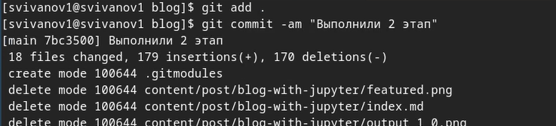

Рис. 13: Отправляем blog на git

Отправляем файлы папки public на GitHub (рис. 14).

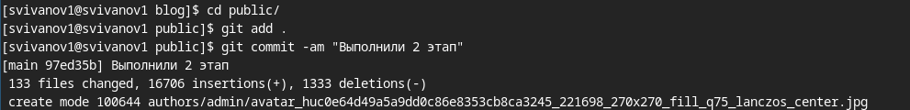

Рис. 14: Отправляем public на git

# 4 Выводы

В результате выполнения данной работы я продолжил выполнение индивидуального проекта. Заполнил данные о себе на сайте в соответствии с требованиями.